ALT Text Multilingüe – Clases colectivas adultos
Descripción base | Alt text ES | Alt text EN | Alt text FR | Alt text CA | Alt text PT | Imagen
Alumnos en formación de clase colectiva frente a los Pirineos | Alumnos en formación de clase colectiva frente a los Pirineos | Students in formation during group ski lesson in front of the Pyrenees | Élèves en formation dans un cours collectif face aux Pyrénées | Alumnes en formació en una classe col·lectiva davant dels Pirineus | Alunos em formação em aula coletiva com vista aos Pirenéus | 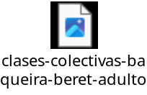
Clase de esquí en grupo en zona alta de Baqueira | Clase de esquí en grupo en zona alta de Baqueira | Group ski lesson at the upper area of Baqueira | Cours de ski collectif dans la zone haute de Baqueira | Classe d’esquí col·lectiva a la zona alta de Baqueira | Aula coletiva de esqui na área alta de Baqueira | 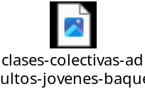
Clase colectiva con cielo nublado y cinco esquiadores | Clase colectiva con cielo nublado y cinco esquiadores | Group ski lesson under cloudy sky with five skiers | Cours collectif sous ciel nuageux avec cinq skieurs | Classe col·lectiva sota un cel ennuvolat amb cinc esquiadors | Aula coletiva com céu nublado e cinco esquiadores | 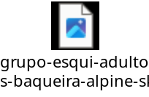
Grupo con instructor en clase colectiva de esquí en Baqueira | Grupo con instructor en clase colectiva de esquí en Baqueira | Group with instructor in group ski lesson in Baqueira | Groupe avec moniteur en cours collectif à Baqueira | Grup amb instructor en una classe col·lectiva a Baqueira | Grupo com instrutor em aula coletiva de esqui em Baqueira | 